**Игры направленные на развитие грамматического строя с использованием мнемотехники**

**Игра «Кто в домике живет?»**

Цель: обогащение словарного запаса, развитие навыков классификации

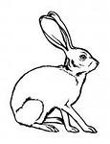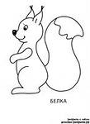Содержание: На столе раскладываются предметные и «теремки» со схематичным изображением сада (для фруктов), огорода (для овощей), елки (для диких животных), дома (для домашних животных) и т.д. Детям дается задание «поселить» картинки в нужный теремок (критерий классификации не называется) и объяснить, почему каждую картинку поместили в тот или иной теремок.

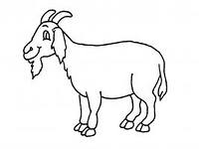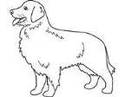

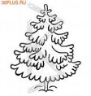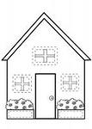

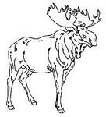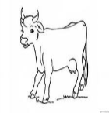

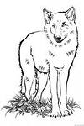

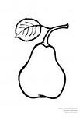

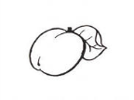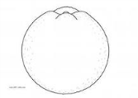

**Игра «Солнышко»**

Цель: обогащение глагольного словаря

Содержание: Дети получают картинку (солнышко) с символом действия, например, рыба – ныряет, плывет, птица - летает, и т.д., а затем к каждом лучику прикрепляют изображение предметов, которые могут выполнять это действие.

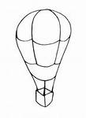

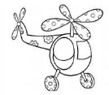

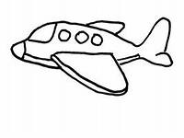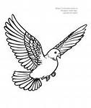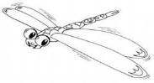

**Игра «Каждому свой дом».**

Цель: обогащение глагольного словаря, развитие зрительного внимания, памяти, логического мышления

Содержание: Дети получают домики с закрытыми ставнями, на которых нарисованы символы того, что могут делать животные, которые там живут, например, летает, вьет (гнездо), клюет, поет – это птица.



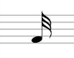

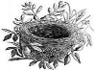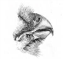

**Игра «Веселый мяч»**

Цель: закрепление умения употреблять предлоги в речи.

Содержание: Дети делятся на 2 команды. Каждая команда получает карточки – модели. По команде дети раскладывают предметы, опираясь на карточку – модель. Затем оречевляют свои действия.

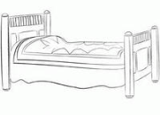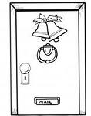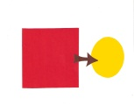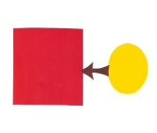

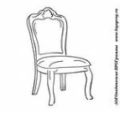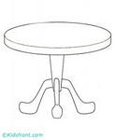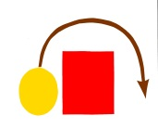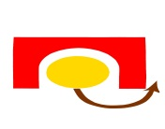

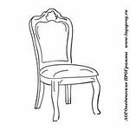

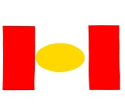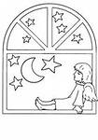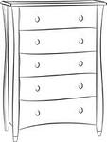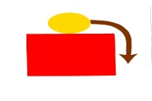

**Игра «Пирамидка»**

Цель: закрепление навыков словообразования существительных с помощью суффиксов -ик, -ищ.

Содержание: Детям предлагается несколько картинок с изображением одинаковых предметов (больших, средних и маленьких) и пирамидка из трех кубиков (большой, маленький, средний). Дети находят одинаковые предметы, называют их и кладут в нужный вагончик: носик, нос, носище и т.п.

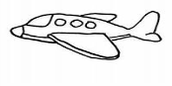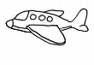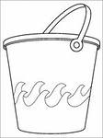



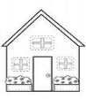

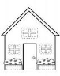



**Игра «Дружная семейка»**

Цель: закрепление навыков образования родственных слов

Содержание: На доску вывешивается квадраты, на каждом один из символов (слово большое (большая гора) – например, рыбища, слово маленькое, ласковое(маленькая горка), например, рыбка, слово красивое, слово-признак (красная лента), например, рыбный, слово-действие (две горизонтальных полосы), например, рыбачить, слово, которое говорят, когда кого-то или чего-то много (три прямоугольника), например, рыбы, слово – человек (человечек), например, рыбак, рыболов). Дети получают картинки с изображением, например, большой рыбы, маленькой рыбки, ухи, удочки, нескольких рыб, рыбака, и расселяют их по нужным квартирам.

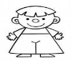

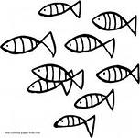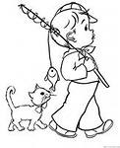



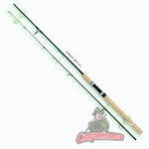

**Игра «Магазин»**

Цель: дифференциация существительных единственного и множественного числа

Содержание: На «прилавке магазина» картинки с изображением различных предметов (один предмет и несколько предметов), у детей «деньги», на которые можно купить только определенный товар: например, если на карточке у ребенка нарисованы дерево (обозначает фрукт) и три монеты (обозначает много), то он может «купить» бананы, яблоки и т.д. Когда все товары в магазине «раскуплены» дети становятся парами и составляют предложения типа: У Никиты банан, а у Лены бананы.



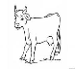

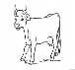

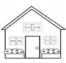



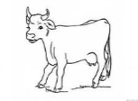



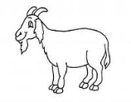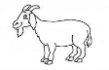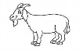

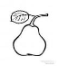

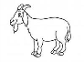



**Игра «Собираем урожай»**

Цель: закрепление формы винительного падежа существительных

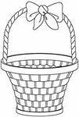Содержание: Логопед приносит четыре корзины со схематичным изображением действий (срывают – рука, выдергивают – рука в кулаке, выкапывают – лопата, срезают – нож) и говорит, что сейчас дети будут собирать овощи и рассказывать, как данный овощ убирают. Дети составляют предложения типа: Морковку выдергивают. Капусту срезают. И т.д.

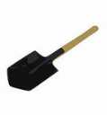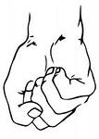





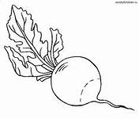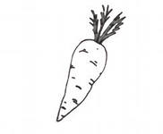

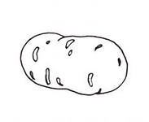

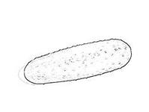

**Игра «Мой, моя, мое, мои»**

Цель: согласование местоимений мой, моя, мое, мои с существительными

Содержание: На доску помещается четыре домика со схематическим изображением девочки (моя), мальчика (мой), солнышка (мое), девочки и мальчика (мои). Дети получают картинки с изображением различных предметов и «расселяют» их в нужные домики, составляя предложения: Это мой телефон. Это моя книга. И т.д.

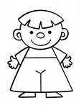

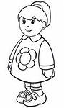

**Игра «Что делал? Что делала? Что делали?»**

Цель: изменение глаголов прошедшего времени по родам

Содержание: Дети делятся на три команды, каждая команда обозначается символом (мальчик, девочка, дети). На карточках изображены символы действий. Дети достают карточку с символом действия и составляют предложение типа: Коля сидел, Соня сидела. Коля и Соня сидели.





